首先确保正确安装了Android studio。

然后打开高德地图api官网注册一个账号

<https://console.amap.com/dev/index>

在控制台创建一个key

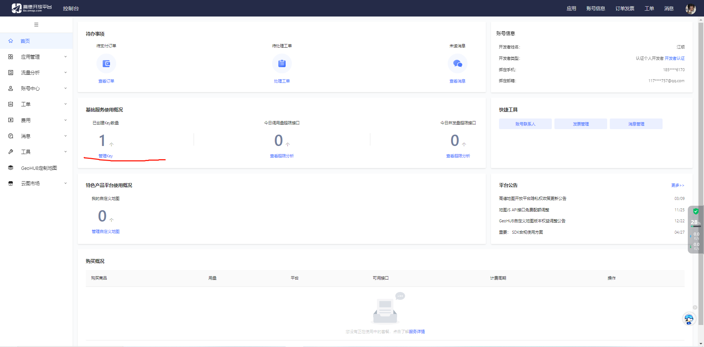

这个随便填

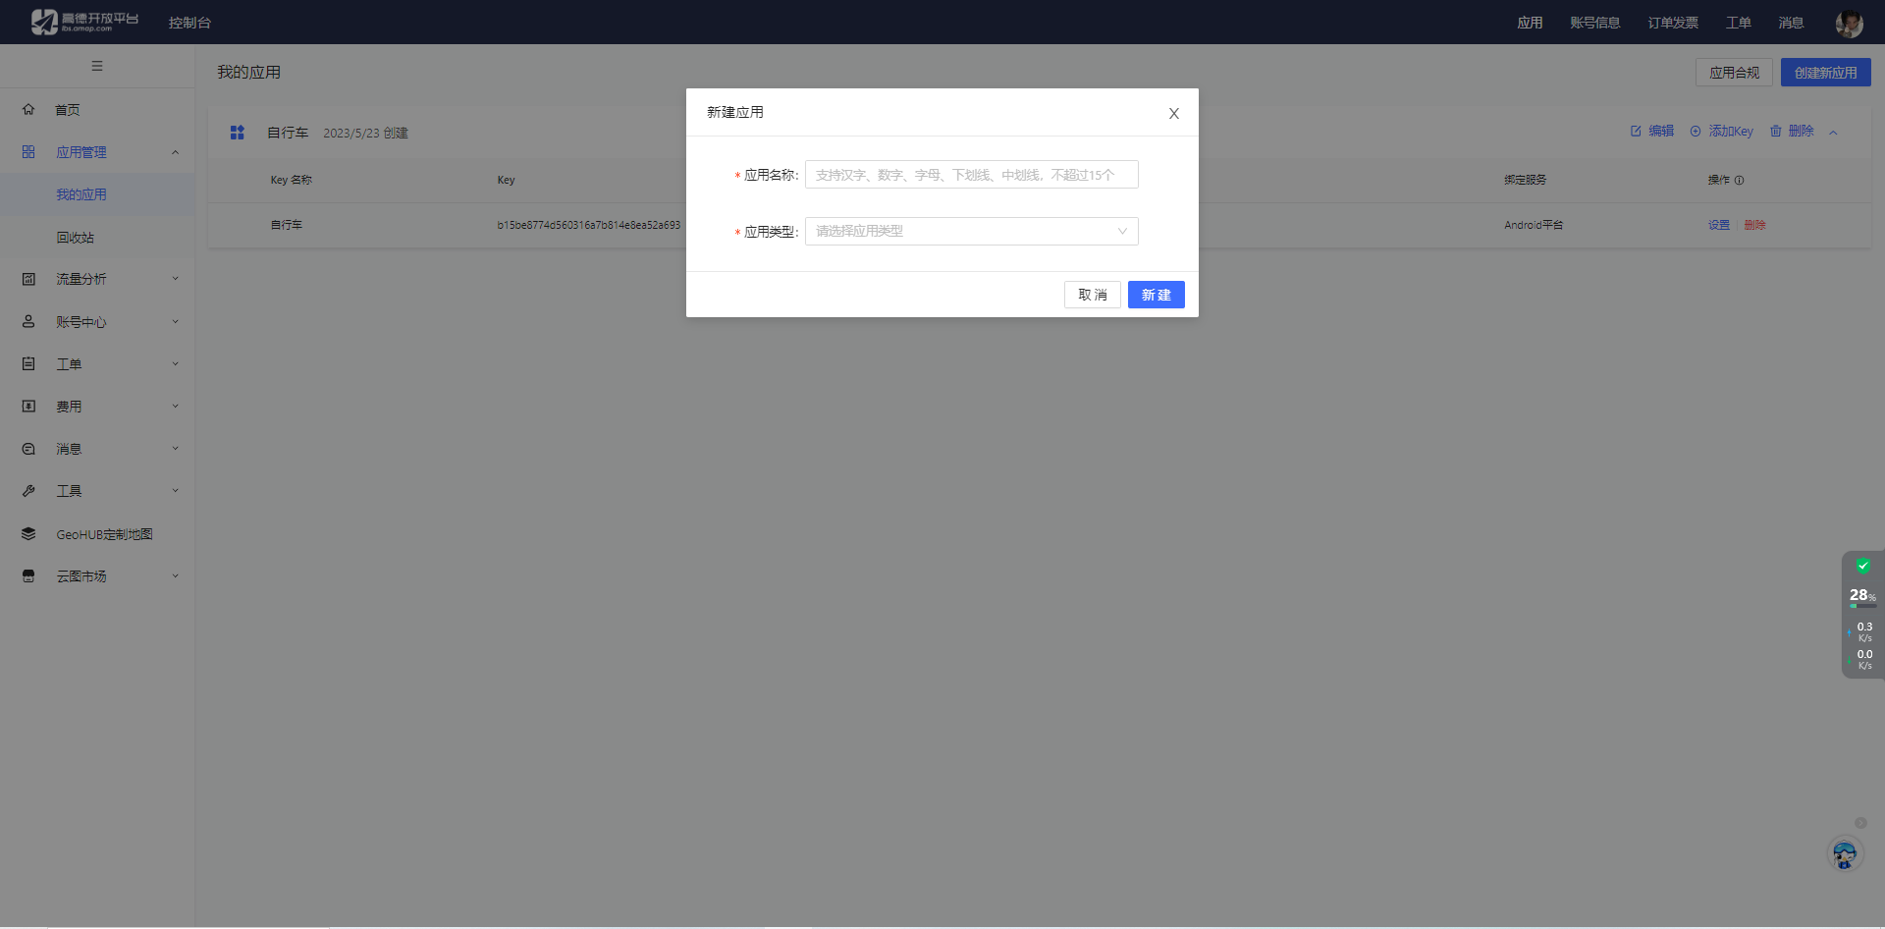

点击添加key

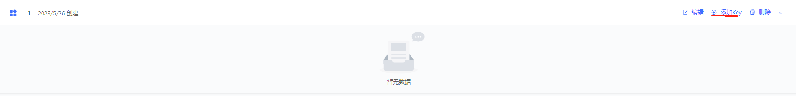

Key名随便填，服务平台选择android

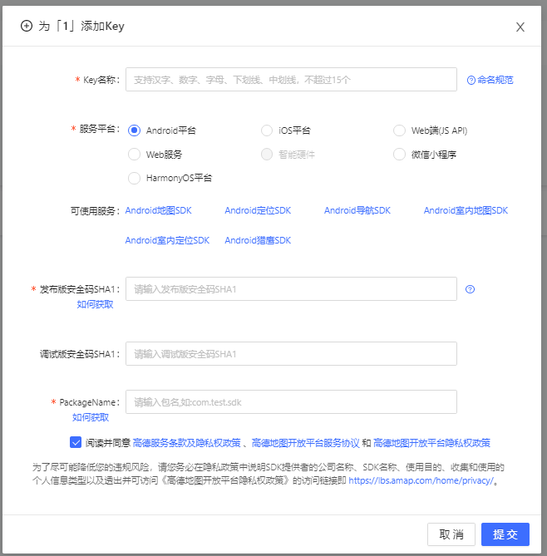

Package为project模式下app下的build.gradle内的包名

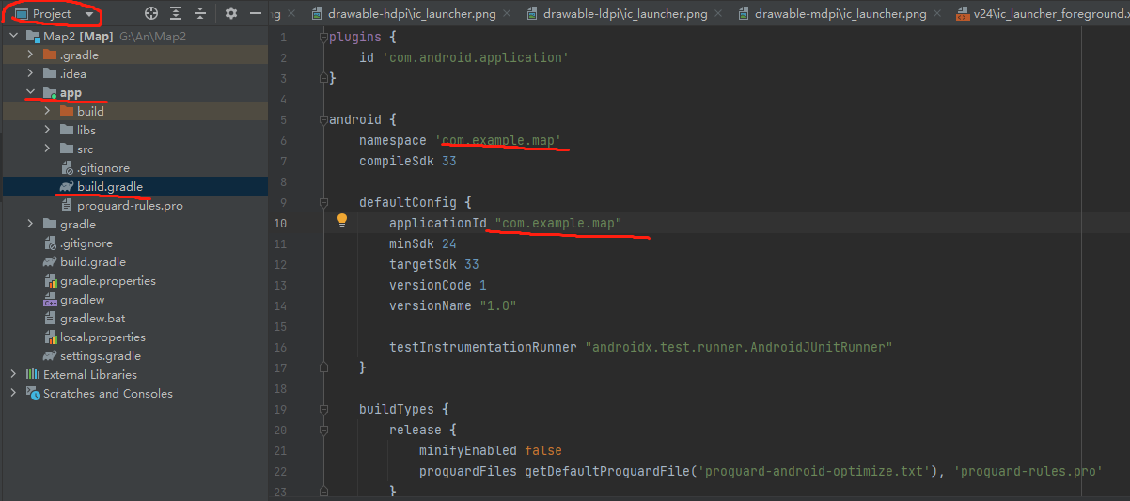

重点说获取sha1码

打开C盘用户.android文件夹

****

输入cmd进入命令行

输入命令keytool -v -list -keystore debug.keystore

密码为android

这个就是sha1码

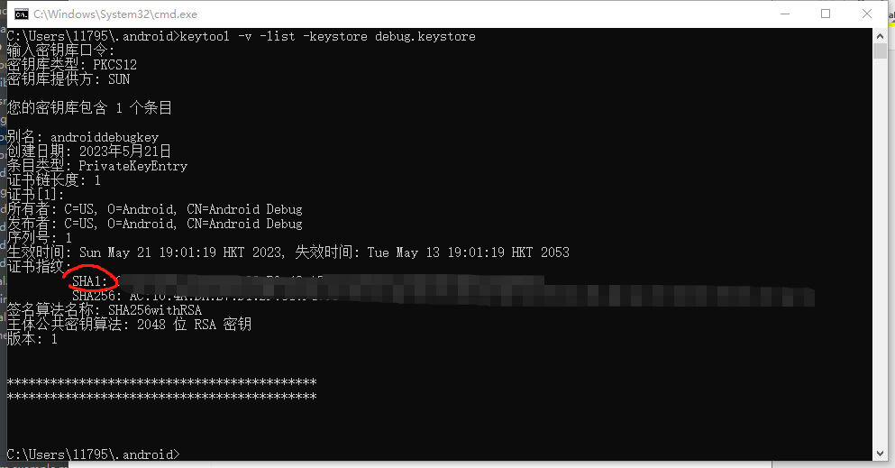

全部填完后点击提交他会给你一段key



把key复制在这里把value换成你的key就可以了

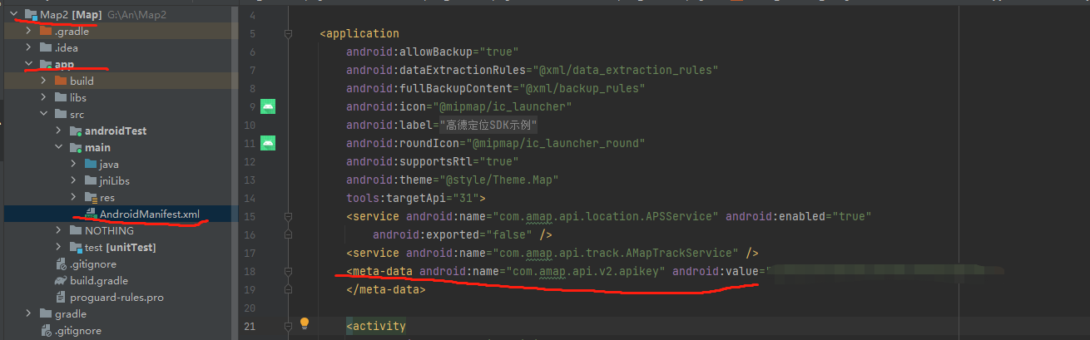

直接点击启动，如果要测试的话点击省略号

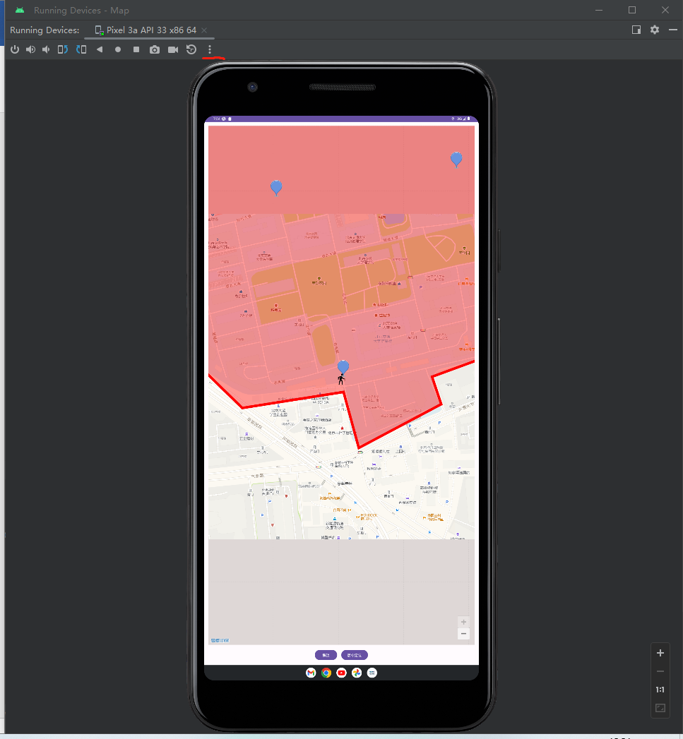

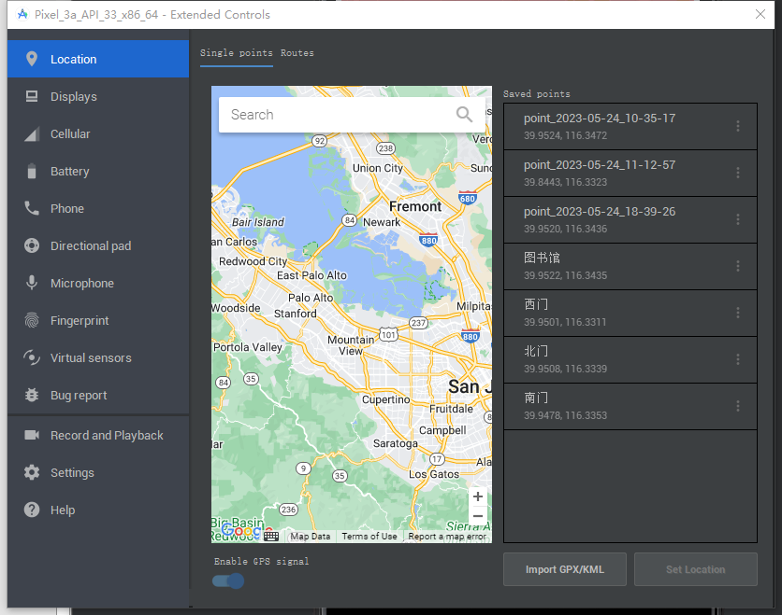

在这个窗口进行定位（定位又偏差自己看着弄弄）